CENTRO DE DOCUMENTACIÓN CIDAP

Fuente: El Mercurio
Fecha: viernes 27 de Noviembre de 2015
Página: 5 A Cultura
Año: 91
Edición: 34.556
Descriptor:

Diseño actual recurre a las técnicas ancestrales

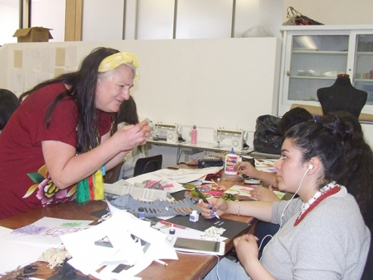
Berni Yates, catedrática y diseñadora, durante el taller en la Universidad del Azuay que imparte en esta semana.
En la Universidad del Azuay (UDA), los estudiantes de la carrera de Diseño Textil se adentran en una visión diferente del diseño de prendas de vestir. Guiados por la londinense Berni Yates, catedrática y diseñadora; y por María Cuji, diseñadora ecuatoriana, los más de 30 asistentes aprenden nuevas fórmulas del diseño de elementos textiles, en los que fusionan la moda contemporánea con las tendencias de trabajo de los artesanos de la región.
Berni Yates imparte técnicas de diseño que se aplican en Londres, estas consisten en trabajar el dibujo con la mano izquierda o dibujar sin ver a la hoja, ejercicios que permiten al estudiante y diseñador salirse de los marcos conceptuales y de los límites que los estudiantes conocen. Los resultados que dejan estas formas de dibujo dejan ver, por un lado, que los estudiantes trabajaban con un cuaderno, lápiz y borrador, haciendo propuestas rectas, lineales, sin tomar en cuenta el movimiento del cuerpo y todo lo que la moda posibilita trabajar.
Ahora bien, Yates dice que esto no solo pasa con los ecuatorianos, también pasa en jóvenes diseñadores de Inglaterra que no tiene aún experiencia en su carrera. “Preparar para ser líderes en moda y no seguidores”, es la idea central de este proceso de capacitación que a lo largo de la semana se desarrolla en la UDA con el apoyo del Centro Interamericano de Artesanías y Artes Populares (CIDAP).
La idea de todo esto es terminar con ese recorte de revistas que muestran cuerpos espigados; Berni Yates propone trabajar con artesanos del país y entender cómo funcionan esas fábricas y talleres de textiles artesanales ecuatorianos y así crear una colaboración con la moda europea. Para eso, según dice, se necesita una educación respetuosa, tanto del artesano que conozca el trabajo del diseñador y viceversa.
María Cuji, diseñadora, estima que es importante enseñar a artesanos y diseñadores trabajar juntos, entenderse. “Aquí no se trata de impartir técnicas a los artesanos, eso ellos lo saben, sino de orientar nuevas formas de diseño de sus productos”, comenta.
METODOLOGÍA – Una metodología aplicada es que los diseñadores, al plantear sus proyectos, se basen en diseños de comunidades indígenas, en lo ancestral, en la forma del cuerpo de los habitantes de las diversas etnias.

